Қазақстандық оқу-ағарту, ғылым және жоғары білім қызметкерлерінің салалық кәсіподағын дамытудың «Жаңа Қазақстан – Жаңа кәсіподақ» атты
ТҰЖЫРЫМДАМАСЫ

2022 жылғы 16 наурызда Қазақстан Республикасының Президенті Қасым-Жомарт Кемелұлы Тоқаев Парламент палатасының бірлескен отырысында «ЖАҢА ҚАЗАҚСТАН: ЖАҢАРУ МЕН ЖАҢҒЫРУ ЖОЛЫ» атты Қазақстан халқына жыл сайынғы Жолдауын жариялады.
Жолдау елімізді әрі қарай дамытуға түрткі болды. Президент ұсынған саяси реформалар жөніндегі бастамалар 5 маусымда өткен Қазақстан Республикасының Конституциясына өзгертулер бойынша референдумда халықтың үлкен қолдауына ие болды.
Елімізде өткізіліп жатқан қайта құруларға қоғам еш қарсылық танытпады, себебі халықтың күткені осы еді.
Өзгермелі әлемде бір жерде тұруға болмайтыны анық, экономиканы және қоғамдық қатынасты дамытудағы кез келген тоқырау мемлекетті әлеуметтік қақтығыстар мен қирауға әкеп соғады.
Жаңғыртуға арналған бағытты барлық дерлік еліміздегі үкіметтік емес ұйымдар қолдады.
Еңбек саласындағы еңбек етушілердің мүдделерін білдіретін кәсіптік одақтар азаматтық қоғамның маңызды институттарының бірі болып табылады. Жаңа жағдайда кәсіподақтар өзгеруі тиіс, олардың қоғамдық-саяси қатынастар жүйесіне енуі, сөзсіз, өзгеше болуы тиіс.
Қазақстандық оқу-ағарту, ғылым және жоғары білім қызметкерлерінің салалық кәсіподағын дамытудың «Жаңа Қазақстан – Жаңа кәсіподақ» атты тұжырымдамасы салалық кәсіподақ қозғалысын жаңғыртудың негізгі бағыттарын анықтайды.

1. Төлқұжат
2. Ағымдағы жағдайды талдау
2.1 Салалық кәсіподақ қозғалысының ағымдағы жағдайы
2.1.1 Оқу-ағарту, ғылым және жоғары білім саласындағы әлеуметтік әріптестік жүйесі.
Әлеуметтік әріптестіктің қалыптасқан жүйесі ішіндегі қатынастар.
2.1.2 Кәсіподақтың ұйымдастырушылық құрылымы.
2.1.3 Қызметкерлердің еңбек және әлеуметтік-экономикалық құқықтарын қорғау.
2.1.4 Кәсіподақтық оқу және ақпараттық жұмыс.
3. Салалық кәсіподақ қозғалысын дамытудың негізгі проблемалары
3.1 Қазіргі заманғы жағдайда кәсіподақ бірлігін сақтаудың проблемасы.
3.2 Идеялар мен новациялар (жаңартулар) тапшылығы.
3.3. Әлеуметтік әріптестіктің қалыптасқан жүйесі ішіндегі қатынастар.
4. Салалық кәсіподақ қозғалысын дамытудың көзқарасы. Дамытудың негізгі қағидалары мен тәсілдері.
4.1 Ұйымдастырушылық бірлікті нығайту.
4.2 Кәсіподақ қызметін жаңғырту.
4.3 Әлеуметтік әріптестік жүйесін дамыту.
5. Мақсаттық міндеттер мен күтілетін нәтижелер.

Раздел 1. Паспорт

Атауы | Қазақстандық оқу-ағарту, ғылым және жоғары білім қызметкерлерінің салалық кәсіподағын дамытудың «Жаңа Қазақстан – Жаңа кәсіподақ» атты тұжырымдамасы.
Әзірлеудің негізі | Кәсіподақтың Атқару комитетінің 2022 жылғы «24» маусымдағы №17 қаулысы
Тұжырымдаманы жүзеге асыру үшін жауапты кәсіподақ органы | Қазақстандық оқу-ағарту, ғылым және жоғары білім қызметкерлерінің салалық кәсіподағының Орталық Комитеті
Тұжырымдаманы жүзеге асыру үшін жауапты мүшелік ұйымдардың кәсіподақ органдары | Кәсіподақ ұйымдарының барлық деңгейдегі Кеңестері мен комитеттері
Жүзеге асыру мерзімі | 2022-2024 жылдар

2. Ағымдағы жағдайды талдау

2.1 Салалық кәсіподақ қозғалысының ағымдағы жағдайы
Қазіргі таңда оқу-ағарту, ғылым және жоғары білім салаларында өздерін салалық кәсіподақтар ретінде көрсететін «Қазақстандық оқу-ағарту, ғылым және жоғары білім қызметкерлерінің салалық кәсіподағы» ҚБ (саны 600 000 адамнан астам, төрағасы Мұқашева А.М.), «Қазақстандық салалық ғылым, инновациялық білім беру ұйымдары қызметкерлерінің кәсіподағы» ҚБ (саны 100 000 адам шамасында, төрағасы Молдабеков М.З,), «Білім қызметкерлерін Республикалық қолдау орталығы» (1000 адам шамасында, төрағасы Б.Жомарт), «Martebe» (бұрынғы «Qazuned») салалық білім және ғылым қызметкерлерінің кәсіподағы» ҚБ (60 000 адам шамасында, төрағасы О.Т.Омаров) қызмет етеді.

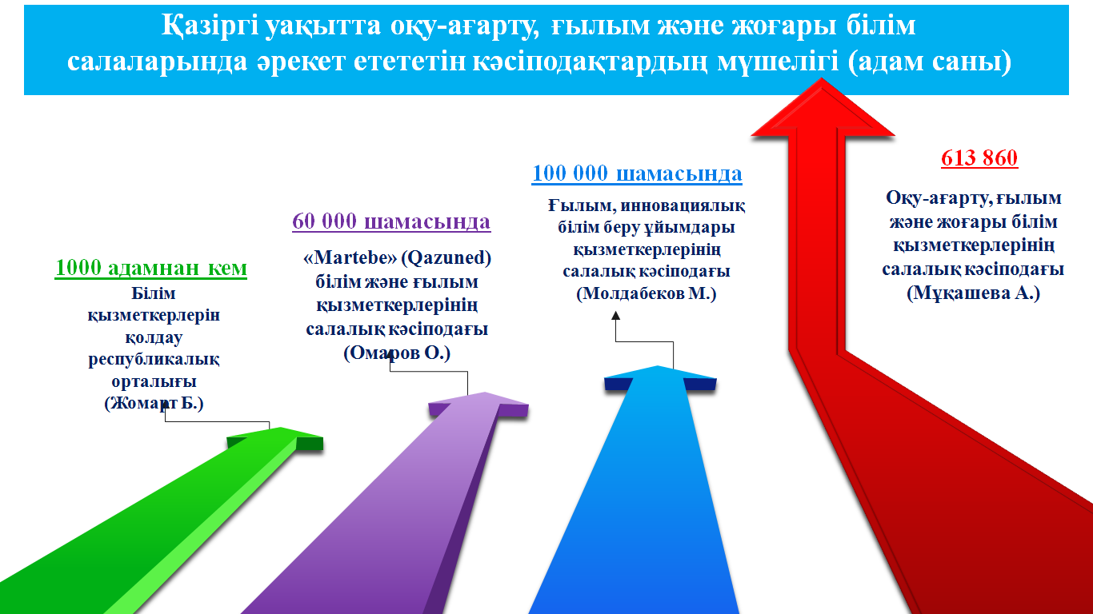

«Қазақстандық салалық ғылым, инновациялық білім беру ұйымдары қызметкерлерінің кәсіподағы» ҚБ), «Білім қызметкерлерін Республикалық қолдау орталығы», «Martebe» (бұрынғы «Qazuned») салалық білім және ғылым қызметкерлерінің кәсіподағы» қоғамдық бірлестігі ҚР «Кәсіподақтар туралы» Заңының 13-бабы 2-т. талаптарына сәйкес келмейтінін айта кеткен жөн және облыстық, республикалық маңызы бар қалалар мен астананың жартысынан астам санын қосатын аумақта өздерінің құрылымдық бөлімшелері мен (немесе) мүшелік ұйымдары жоқ. Алайда, мемлекеттік тіркеуден өткізіліп отыр.
Жоғарыда аталған салалық кәсіподақтардан «Қазақстандық оқу-ағарту, ғылым және жоғары білім қызметкерлерінің салалық кәсіподағы» қоғамдық бірлестігі ҚР «Кәсіптік одақтар туралы» Заңының талаптарына сәйкес құрылған және толықтай сай келеді:
- Қазақстан Республикасының барлық аймақтарында өзінің құрылымдары бар және оқу-ағарту, ғылым және жоғары білім салаларында қызметкерлер санының жартысынан астамын біріктіреді;
- мүшелік ұйым құқығында Қазақстан Республикасы Кәсіподақтар федерациясының (ҚР КФ) Республикалық кәсіподақтар бірлестігінің (РКБ) құрамына кіреді;
- оқу-ағарту, ғылым және жоғары білім салаларында әлеуметтік әріптестік пен әлеуметтік және еңбек қатынастарын реттеу жөніндегі Салалық келісім тарапы болып табылады, әріптестік жүйесін жетілдіруде белсенді жұмыс істейді;
- қызметкерлердің құқықтары мен заңды мүдделерін қорғау жөніндегі қорғау функцияларын қамтамасыз ету, құқықтық көмек көрсету, жұмыс берушілердің еңбек заңнамасының талаптарын, келісімдер мен ұжымдық шарттардың талаптарын орындауына қоғамдық бақылауды қамтамасыз ету үшін қажетті ресурстарға ие;
- уәкілетті органдармен – Қазақстан Республикасы Оқу-ағарту министрлігі және Қазақстан Республикасы Ғылым және жоғары білім министрлігімен еңбек қатынастары бойынша норма шығару мәселелерінде белсенді өзара әрекет етеді;
- еңбек қауіпсіздігі және еңбекті қорғау жөніндегі іс-шараларды ұйымдастыру және әдістемелік қолдау жөнінде жұмыс жүргізеді;
- өзге де жарғылық мақсаттар мен міндеттерді жүзеге асырады.

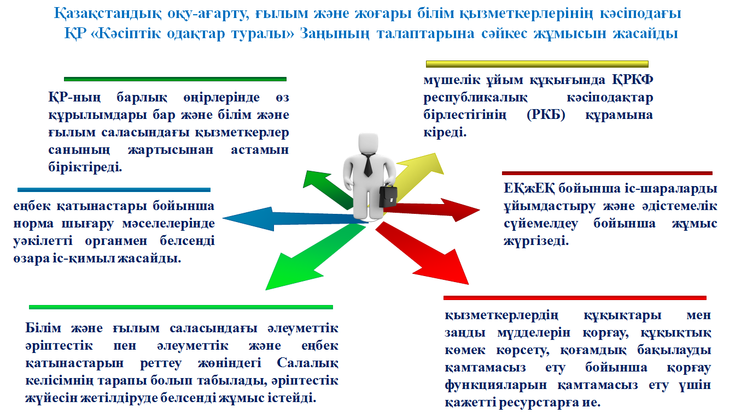

Қазақстан Республикасында кәсіптік одақтардың атын жамылатын түрлі мәндегі ұйымдарды қадағалаусыз құру жағдайы қалыптасқанын ескерген жөн.
Осыған орай, аумақтық және (немесе) салалық кәсіподақ бірлестіктерінің құрамына кірмеген, жергілікті кәсіподақтар ретінде әрекет ететін көптеген кәсіподақтар ұйымын құру ойланарлықтай үрей тудырады. Қолданыстағы ҚР «Кәсіптік одақтар туралы» Заңынан кәсіподақ құрылымдарын аумақтық, салалық, республикалық бірлестіктерге міндетті ұқсастыруды белгілейтін нормаларының алынып тасталғандығынан автономдық кәсіподақ ұйымдарын құруды қадағалау барысын жылдамдатуға түрткі болып отыр.
Қазақстан Республикасының қолданыстағы заңнамасында олардың қызметіне белгілі бір бақылау және қызметтерін шектеу механизмдерін белгілейтін нормалардың жоқтығын пайдаланып, мұндай ұйымдар тек кәсіподақтарға ғана емес, мемлекет пен қоғамның өзара қарым-қатынасында шиеленіс тудыра отырып, еңбек саласында әлеуметтік әріптестік идеяларын шектеп, мемлекеттік билік органдарына да айтарлықтай зиян келтіреді.
Тек Шымкент қаласының өзінде ғана 2022 жылғы 15 сәуірде білім беру саласында 14 кәсіподақ ұйымы тіркелген. Әдетте, мұндай кәсіподақтарды құру бастамасы қызметкерлердің бастамасынан емес, жоғары жақтан, яғни мемлекеттік ұйымдардан шығады.
Жекелеген мемлекеттік құрылымдар басшылары жұмыс орындарын құру мақсатында «өздерінің астынан» кәсіподақтар құратын жағдайлар да бар.

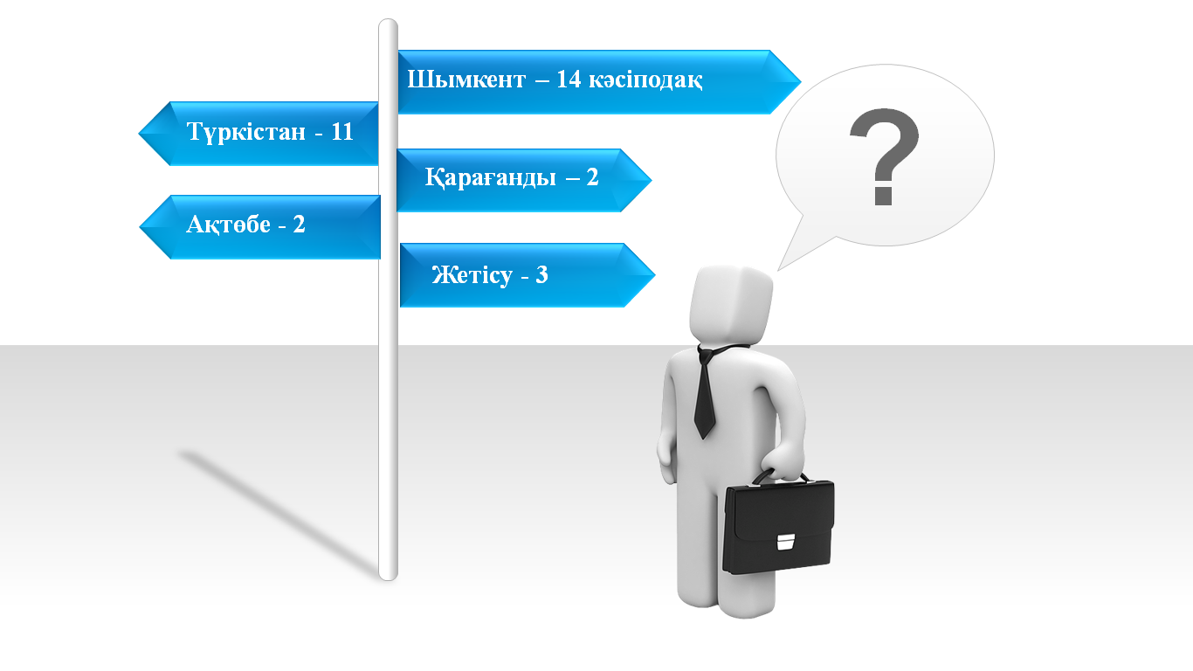

Кейбір жағдайларда мұндай кәсіподақтар құруға мемлекеттік органдардың басшылары ықпал етеді.
Түркістан, Қарағанды облыстарындағы және еліміздің басқа да аймақтарындағы білім беру саласы ұйымдарында осындай жағдайлар орын алып отыр.
Мемлекеттік органдардың жекелеген басшылары өздеріне қолданыстағы заңнама шеңберінде жұмыс істейтін кәсіподақтардың қызметіне заңсыз араласуға мүмкіндік беретіні анық, бұл ретте кәсіподақ ұйымдарын қалыптастыру және олардың қызметі мәселелерінде заңнаманың айқын бұзылуын байқамайды.
Прокуратура мен ішкі істер органдарына, жергілікті атқарушы билік органдарына өкілдік ететін ҚР «Қоғамдық бірлестіктер туралы» Заңының 23-бабын қолдану мониторингісі соттарға бұл тәрізді қоғамдық бірлестіктердің қызметін тоқтата тұру туралы ұсыныстар мен өтініштерін ұсыну шарасы кәсіптік одақтарға қатысты іс жүзінде қолданылмайтынын көрсетеді.

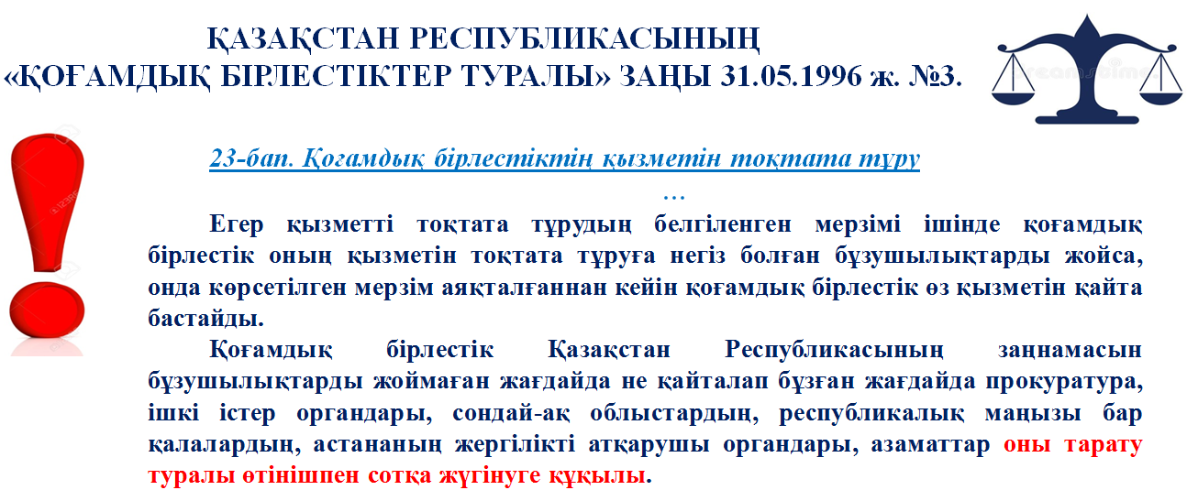

«Кәсіптік одақтар туралы» ҚР Заңының 10-бабының 2-тармағына және 3-тармағына сәйкес кәсіподақ тіркелген күннен бастап бір жыл өткенге дейін өзінің мәртебесін растауға міндеттенеді. Әйтпесе, Қазақстан Республикасының «Қоғамдық бірлестіктер туралы» Заңына сәйкес облыстардың, республикалық маңызы бар қалалардың, астананың жергілікті атқарушы органдарының өтініші бойынша олардың қызметін тіркеген органдардың мәліметтері негізінде сот тәртібімен үш айдан алты айға дейінгі мерзімге тоқтатыла тұрады. Алайда, іс жүзінде бұл нормалар жұмыс істемейді.
Бұл бірқатар себептерге байланысты мүмкін болды. Біріншіден, қоғамдық бірлестіктердің қызметін реттейтін қолданыстағы заңнаманың жетілдірілмеуіне байланысты, екіншіден, мемлекеттік билік органдары мен кәсіптік одақтар бірлестіктерінің республикалық және жергілікті деңгейлерде тиісті өзара іс-қимылының болмауы себебінен, үшіншіден, кәсіподақтар қызметінің нәтижелерін талдау мен болжамдаудың болмауы себепті.

2.1.1 Оқу-ағарту, ғылым және жоғары білім саласында әлеуметтік әріптестік жүйесі. Әлеуметтік әріптестіктің қалыптасқан жүйесі ішіндегі қатынастар.
Әлеуметтік әріптестікті оның түрлі нысанында дамыту – заманауи экономиканың әлеуметтік бағыттылығын күшейту процесінің маңызды құрамды бөлігі.
Әлеуметтік әріптестік кәсіподақ жұмысының басым бағыттарының бірі болып табылады. Тек 2021 жылы ғана кәсіподақтың бастамасы бойынша облыстық, республикалық маңызы бар қалалар мен астана деңгейлерінде сала қызметкерлерін толық қамтуды қамтамасыз ететін 18 өңірлік салалық келісім жасалды. Аудандық (облыстық маңызы бар қалалардың) деңгейдегі кәсіптік ұйымдарда әлеуметтік әріптестік туралы 206 келісім жасалды. Кәсіподақта 8 367 бастауыш ұйым құрылды, барлық ұйымдарда ұжымдық шарттар жасалды. Ұжымдық шарттардың қолданысы кәсіподақтың 545 559 мүшелеріне қолданылады.

2017-2021 жылдары мүшелік ұйымдардың келісімдерінің сандық көрсеткіштері

Көрсеткіштер | 2017 ж. | 2018 ж. | 2019 ж. | 2020 ж. | 2021 ж.
Келісімдер: | 223 | 175 | 184 | 149 | 225
Салалық келісімдер:
республикалық деңгейдегі | 1 | 1 | 1 |  | 1
Облыстық деңгейдегі | 20 | 18 | 20 | 18 | 18
Қалалық және аумақтық деңгейдегі | 202 | 156 | 163 | 132 | 206

Мүшелік ұйымдардағы келісімдердің сапалық көрсеткіші

2017-2021 жылдардағы ұжымдық-шарттық науқанның сапалық көрсеткіштері

Көрсеткіштер | 2017 ж. | 2018 ж. | 2019 ж. | 2020 ж. | 2021 ж.
Кәсіподақ ұйымдарымен жасалған ұжымдық шарттар. | 10 416 | 7 961 | 9 246 | 8 189 | 8 365
Ұжымдық шарттардың қолданыс аясы:

ұйымдардың қызметкерлері - кәсіподақ мүшелері | 681 895 | 605 333 | 645 748 | 527 050 |  | 545 559
ұйымдардың қызметкерлері - кәсіподақ мүшелері емес | 30 872 | 75 593 | 7 989 | 16 212 |  | 13 267

2017-2021 жылдардағы ұжымдық-шарттық науқанның сапалық көрсеткіштері

Әлеуметтік әріптестіктің салалық деңгейдегі негізгі проблемалары келесі құрамда көрсетілуі мүмкін:
- экономикалық және әлеуметтік реформалар стратегияларын әзірлеудегі мемлекеттік монополизм;
- әлеуметтік әріптестік субъектілерінің функцияларын нақты айқындаудың жоқтығы;
- әлеуметтік әріптестік субъектілері құқықтарының теңсіздігі;
- қызметкерлер мен жұмыс берушілер өкілдерінің бірікпеуі;
- әлеуметтік әріптестердің ортақ мүдделерінің болмауы;
- қабылданған міндеттемелерді орындамауға әлеуметтік әріптестердің жауапкершіліктерінің төмен деңгейі;
- әлеуметтік әріптестік нысандарын қалыптастырудың аяқталмауы;
- әлеуметтік-еңбек қатынастарын ұжымдық-шарттық реттеу жүйесінің көп элементтілігі.
Әлеуметтік-әріптестік қатынастардың дамуын қиындататын негізгі теріс факторлар: әлеуметтік әріптестіктің берік дәстүрлерінің болмауы; оның субъектілерінің дамымауы және институционалдық ресімделуінің жеткіліксіздігі; әлеуметтік әріптестік үшін нормативтік құқықтық негіздің толық болмауы; әріптестік қатынастардың барлық субъектілерінде әлеуметтік жауапкершіліктің тапшылығы болып табылады.
Әлеуметтік әріптестіктің әдістемелік тұрғыдан шешілмеген мәселелерінің бірі – ұжымдық келісім процесінің барлық деңгейлеріндегі тараптардың таңдауы мен өкілдігін анықтау мәселесі. ҚР Еңбек кодексі келісімдер (бас, салалық және өңірлік) үшжақты негізде ғана жасалуы тиіс екенін біржақты айқындайды. Сонымен қатар, экономикалық қатынастар жекелеген жағдайларда жұмыс берушілер мен қызметкерлердің өкілдері ретінде әрекет ететін мемлекеттік билік органдары арасындағы үшжақты келісімдерден екі жақты келісімдерге көшу қажеттілігін туындатады.
Жұмыс берушілер қауымдастықтарын институцияландырудың жеткіліксіздігі – келісімдер бойынша тепе-тең әріптестің болмауында жасалатын үлкен қателік, бұл республикалық және өңірлік деңгейлерде толыққанды келісімдер жасасуға мүмкіндік бермейді.
Әлеуметтік әріптестік жүйесінің негізгі және маңызды субъектісі мемлекет болып табылады. Еңбек заңнамасына сәйкес мемлекет атынан оның уәкілетті органдары әлеуметтік әріптестікті республикалық, салалық және өңірлік деңгейлерде ұйымдастыруға жауапты болып табылады. Сонымен бірге, талдау көрсеткендей, барлық жерде дерлік кәсіподақтар келісімдер жасасу туралы келіссөздердің бастамашысы болып табылады. Мемлекеттік органдар осындай қатынастардағы пассивті субъект болып табылады.
Әлеуметтік әріптестік институтын одан әрі дамыту процесі қоғамның құқықтық мәдениетінің деңгейімен тікелей байланысты. Әдетте, жұмысшылардың көпшілігі процестің мүдделі емес бөліктері болып қалады, әлеуметтік әріптестік актілерінің болуы, олардың мазмұны туралы білмейді. Келісімдер мен ұжымдық шарттардың талаптарын орындау нәтижелері тиісті түрде бұқаралық ақпарат құралдарында жарияланбайды, тиісті жариялылықпен қамтамасыз етілмейді.
Еңбек құқығының нормалары келісімдердің қолданылуы олардың тараптарының субъектілерімен шектелмейтіндей етіп құрылған. Келісім Тараптары кімді білдіретініне қарамастан, осы келісімдердің шарттары саланың барлық қызметкерлері мен жұмыс берушілеріне қолданылады. Мұндай тәсіл жалдамалы қызметкерлерді жұмысшылардың мүдделерін білдіретін ұйымдарға қатысуға ынталандырудан айырады.
2
Келісімдердің маңызды кемшілігі – формализм. Талдауларға сүйенсек, келісімдер мен ұжымдық шарттар нақтылықсыз тұжырымдамалар арқылы бекітілген тараптардың белгісіз міндеттемелеріне толы. Мұндай тұжырымдар міндеттер туғызбайды, өйткені олардың нәтижесінің нақты параметрлері, түсінікті нәтиже жоқ.
Салалық әлеуметтік әріптестіктің қалыптасқан жүйесі ішінде қатынастар құрудағы белгілі бір қиындықтар Қазақстан Республикасы Білім және ғылым министрлігін Оқу-ағарту министрлігі мен Ғылым және жоғары білім министрлігіне қайта құрумен байланысты туындады. Осыған орай екі контрагентпен бір мезгілде сұхбатты қатар жүргізу қажет болып, бұдан сөзсіз, белгілі бір қиындықтар туындайды.
Қазақстан Республикасы Оқу-ағарту министрлігінің Әлеуметтік әріптестік саласында «бәсекелі орта» құруға ұмтылысы қалыптасқан жүйе ішіндегі қатынастарға теріс әсер ету факторы болып табылады. Осындай даму сценарийінің нәтижелері туралы жалған түсініктерді басшылыққа ала отырып, мемлекеттік уәкілетті орган сала ішінде бірнеше кәсіподақтармен бір мезгілде әлеуметтік әріптестік туралы бірнеше салалық келісімдерге қол қоюға ұмтылады.

2.1.2 Кәсіподақтың ұйымдастырушылық құрылымы.
Кәсіподақты ұйымдастырушылық нығайту мәселелерінде кәсіподақ ұйымдары қызметінің басым бағыты мүшелік базаны сақтау және ұлғайту бойынша жұмыс болып табылады. 2022 жылғы 1 қаңтар жағдайы бойынша Қазақстандық оқу-ағарту, ғылым және жоғары білім қызметкерлерінің салалық кәсіподағы жалпы саны 613 860 кәсіподақ мүшелерін құрайтын 20 мүшелік ұйымды (оның ішінде 16 облыстық және 4 қалалық мүшелік ұйым) біріктіреді.

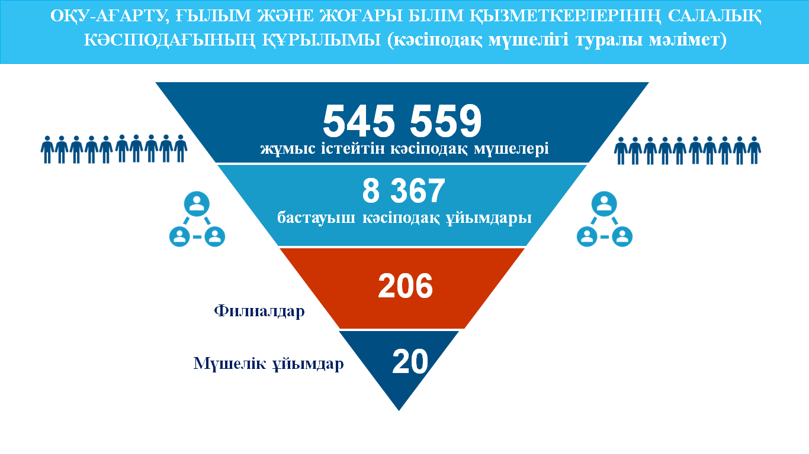

Кәсіподақ өзінің бастауыш кәсіподақ ұйымдарын 8412 мекемелер мен кәсіпорындарында құрды.
Кәсіподақ мүшелерінің арасында 545 559 адам жұмыс істейді. Студенттер мен оқушылар кәсіподағының құрамында – 37 890 адам немесе 6,1%, әйелдер – 440 504 адам немесе 72 %.
29 жасқа дейінгі жастар саны – 101 536 адам, (16,5%), 35 жасқа дейінгілер – 149 025 адам (24%)
Кәсіпорындар мен ұйымдарда кәсіподақ қатысуымен кәсіподақ мүшелігімен қамту 86% құрайды.

2017-2021 жылдардағы саладағы кәсіподақ мүшелігінің динамикасы

Жыл | Барлық кәсіподақ мүшелерінің саны | Кәсіподақтың қатысуымен саладағы кәсіпорындар мен ұйымдардың барлық жалдамалы қызметкерлер саны | Жұмыс істейтін кәсіподақ мүшелерінің саны | Бастауыш кәсіподақ ұйымдарының саны | Кәсіподақ мүшелігінің үлесі
2017 | 802 194 | 712 767 | 681 895 | 10 478 | 95,6 %
2018 | 730 302 | 680 926 | 592 123 | 9 296 | 87 %
2019 | 703 070 | 660 443 | 605 333 | 9 296 | 91,6 %
2020 | 608 155 | 605 100 | 527 050 | 8 199 | 87 %
2021 | 613 860 | 631 512 | 545 559 | 8 367 | 86 %

2017-2021 жылдардағы саладағы кәсіподақ мүшелігінің динамикасы

Кәсіподақтың жалпы сандық базасының төмендеу үрдісі алаңдатарлық болып отыр.
Кәсіподақ мүшелерінің жалпы санының кенеттен қысқаруы Алматы және Түркістан облыстық ұйымдарының Салалық Кәсіподақ құрамынан шығу себебінен болып отыр. Аталған кәсіподақ ұйымдарының басқа салалық кәсіподақ құрамына ауысуы басқарушы органдардың мүшелік ұйымдардың қаржылық және ұйымдастырушылық қызметі мселелерінде тікелей бақылауды көздейтін жарғы талаптарын қадағалауға ниеттерінің болмауына байланысты жүзеге асырылды.
Жекелеген мүшелік ұйымдарда кәсіподақ мүшелері санының азаюының негізгі себептері: студенттік кәсіподақтардың жабылуы, оқу-ағарту саласын коммерцияландыру процесі.

2.1.3 Сала қызметкерлерінің еңбек және әлеуметтік-экономикалық құқықтарын қорғау.
Кәсіподақта штаттық құқықтық еңбек инспекциясы құрылып, жұмыс істейді. Кәсіподақ штатында 41 білікті заңгер бар. 2021 жылы олар кәсіподақ мүшелерінің еңбек қатынастары мәселелері жөніндегі 28 529 өтінішін қарады, 21 141 тегін кеңестер өткізілді, 101 жағдайда – келісу комиссияларында, 47 жағдайда – соттарда жеке еңбек дауларын қарау кезінде қызметкерлерге көмек көрсетілді.

Құқықтық еңбек инспекторларының саны

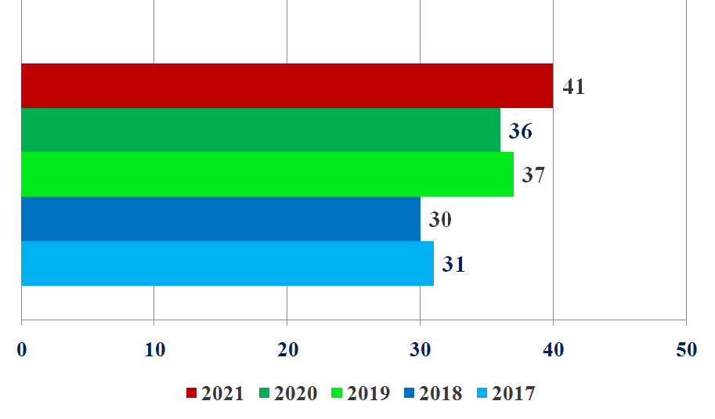

Еңбек заңнамасының орындалуын қоғамдық бақылау шеңберінде тек 2021 жылы 1 730 тексеру жүргізілді, оның барысында 2 797 еңбек заңнамасының бұзылуы анықталды. Кәсіподақтың қолдауымен заңсыз жұмыстан шығарылған 17 қызметкер жұмысқа қайта алынды.
Жалпы, қорғаныс функциясын жүзеге асыру мәселесінде оң динамика байқалады.

Жеке еңбек дауларын шешу бойынша келісім комиссияларының 67089 мүшесіне еңбек құқығының негіздеріне оқыту жүргізілді.

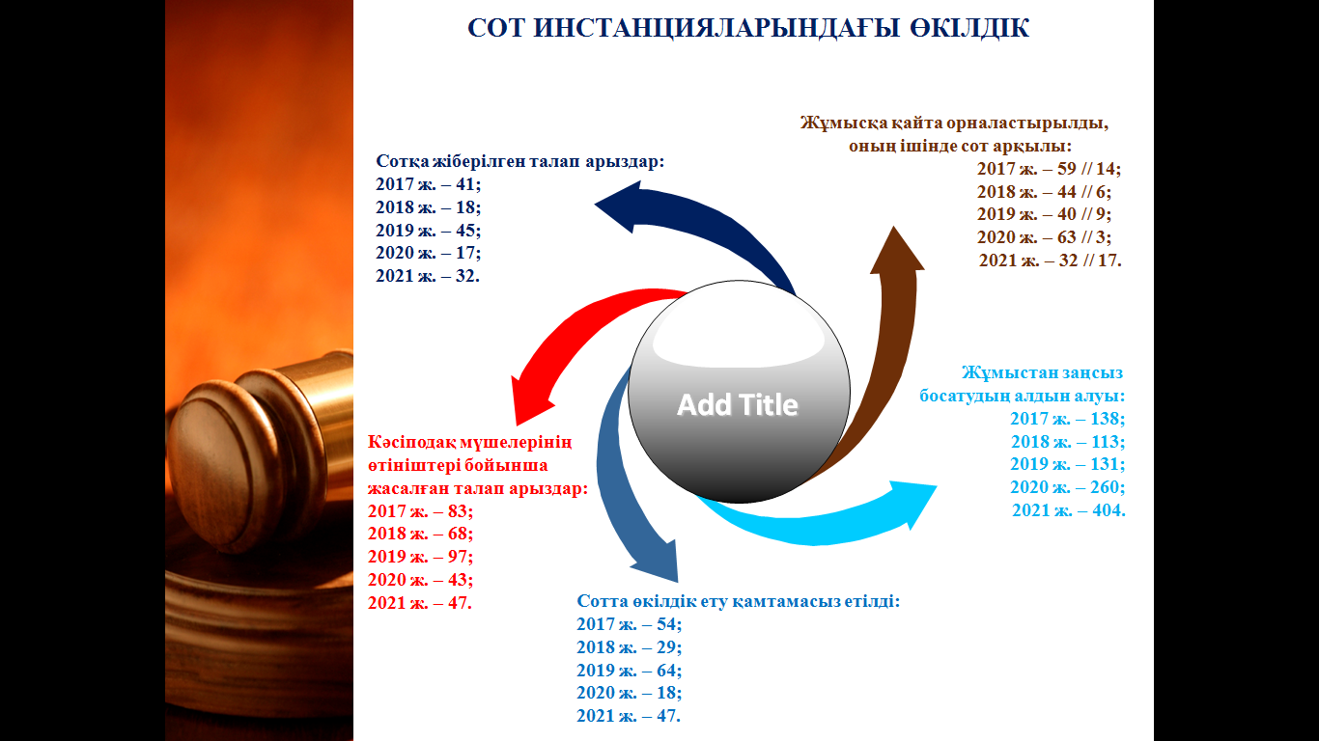

2022 жылғы 1 қаңтардағы жағдай бойынша сала ұйымдарында еңбек қауіпсіздігі және еңбекті қорғау жөніндегі 8 363 өндірістік кеңес құрылды, өткен жылы 8 367 техникалық инспектор сайланды және оқытылды.

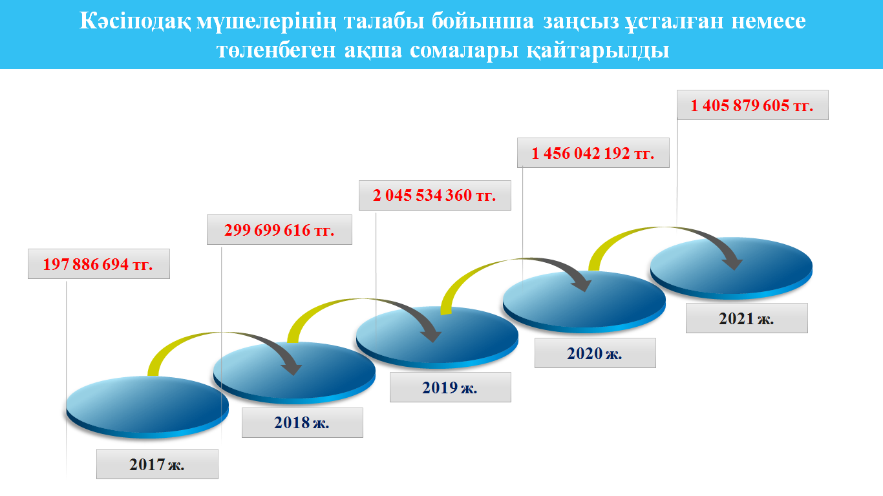

Техникалық инспекторлар еңбек жағдайлары бойынша 3825 тексеру жүргізді, оның ішінде өндірістік кеңестердің бастамасы бойынша – 2786, қызметкерлердің бастамасы бойынша – 302. 737 тексеру мемлекеттік уәкілетті органдар мен білім басқармасының мобильді топтарының құрамында жүргізілді.

ЕҚжЕҚ бойынша мәліметтер
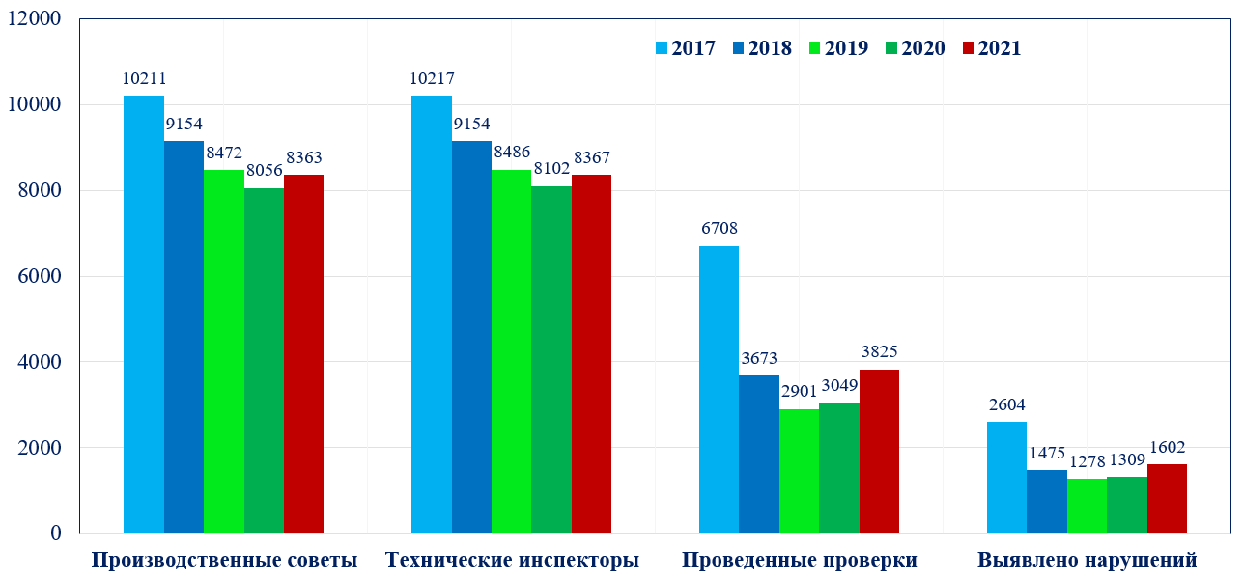

Өндірістік жарақат көрсеткіші
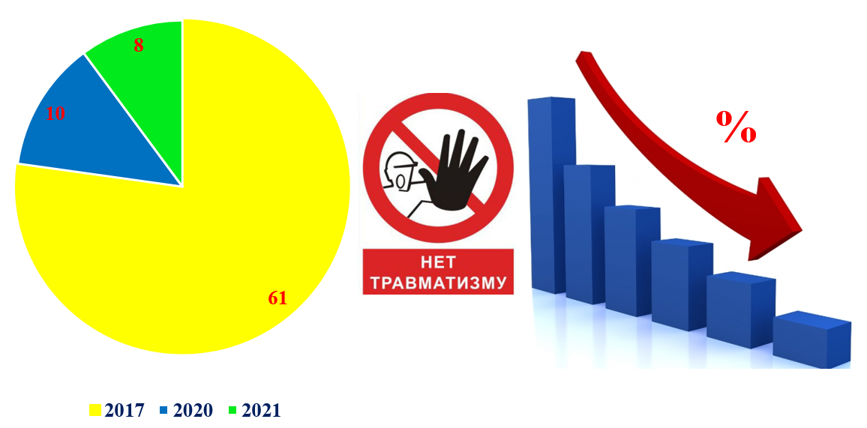

Кәсіподақ мүшелерін қорғау мәселелеріндегі негізгі кемшіліктер:
- жұмыс берушілердің еңбек заңнамасын орындауына, ұжымдық шарттар мен әлеуметтік әріптестік туралы келісімдер талаптарының орындалуына қоғамдық бақылауды тиісінше жүзеге асырмау;
- жекелеген мүшелік ұйымдардың еңбек құқығы, еңбек қауіпсіздігі және еңбекті қорғау саласындағы мамандармен жеткіліксіз кадрлық қамтамасыз етілуі;
- кәсіподақтың құқық қорғау қызметін ақпараттық сүйемелдеу жөніндегі әлсіз жұмыс;
- кәсіподақ мүшелерін еңбек заңнамасының негіздеріне құқықтық оқытуды ұйымдастырудың жеткіліксіз деңгейі.

2.1.4 Кәсіподақтық оқыту және ақпараттық жұмыс.
Кәсіподақтың бағдарламалық құжаттарында кәсіподаққа оқытуға және ақпараттық жұмысқа елеулі көңіл бөлінеді. Қызметтің көрсетілген бағыттары талап етілетін көлемде материалдық және кадр ресурстарымен қамтамасыз етіледі. Барлық деңгейдегі кәсіподақ органдарының оқудан өткендердің санын арттыруға ұмтылысы байқалады.
2021 жылы кәсіподақ оқуынан 89 676 адам өтті. Интернеттегі оқыту кеңінен қолданылады. Салалық кәсіподақ 2021 жылы zoom платформасында 500 адам аудиториясымен 50 трансляция өткізді. Салалық кәсіподақтың «Кәсіпқой» («Профессиональный») тарифтік жоспарымен zoom платформасын Алматы, Ақтөбе, Павлодар облыстарының, Жезқазған аймағының, Астана қаласының мүшелік ұйымдары белсенді қолданады.
Оқумен қамтамасыз етілгендер саны 89 676 адам, оның ішінде: кәсіподақ ұйымдарының төрағалары – 9 353, кәсіподақ активі – 20 361, тексеру комиссиясының мүшелері – 11 127 және кәсіподақ мүшелері – 48 838 адам.

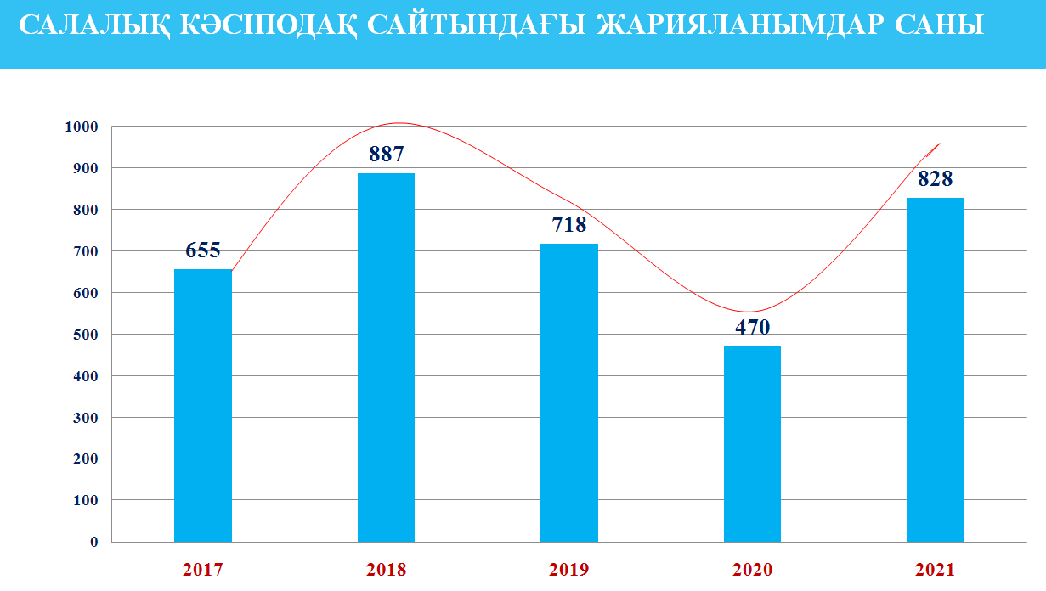

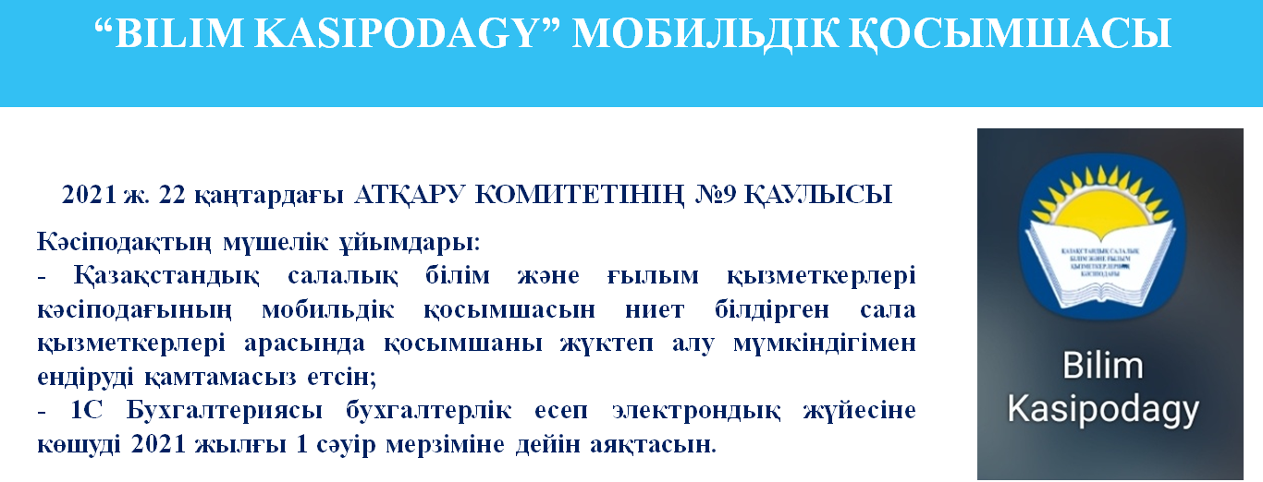

2022 жылғы 22 қаңтарда Кәсіподақтың Атқару комитеті кәсіподақ мүшелерін оқыту мен ақпараттандыру тәжірибесіне «BILIM KASIPODAGY» мобильді қосымшасын енгізу туралы Қаулы қабылдады.
Маңызды міндеттердің бірі кәсіподақ құрылымының барлық буындарының тиімді ақпараттық қызметі үшін жағдай жасау, кәсіподақ мүшелерін жедел және сенімді ақпаратпен, оның ішінде барлық деңгейдегі кәсіподақ органдары қызметінің нәтижелері туралы ақпаратпен қамтамасыз ету болып қала береді. 2022 жылы жаңғыртудан өткен кәсіподақтың Орталық Комитеттің ресми сайты табысты жұмыс істеуде. Сайтта кәсіподақ жұмысының барлық бағыттары бойынша негізгі оқиғалар, әсіресе сала қызметкерлерін әлеуметтік-экономикалық қорғау, кәсіподақ қозғалысын реформалау, қазақстандық қоғамның маңызды қоғамдық-саяси оқиғаларына кәсіподақтың қатысу мәселелері, алқалы органдардың отырыстары туралы ресми материалдар және т.б. жедел жарияланады.
Сайтқа кіру статистикасы 2020 жылы 17443 рет болса, 2021 жылы өткен 2020 жылға қарағанда 4 есе артық, яғни 72753 рет болғанын көрсетеді.
Кәсіподақтың ақпараттық жұмысын жетілдіру шараларының бірі кәсіподақтың Орталық Комитеттің Facebook, Instagram, Telegram әлеуметтік желілерінде жұмыс жасайтын парақшалары болып табылады.
Кәсіподақтың Facebook желісіндегі жазылушылар саны 22 000 астам адам, бұл Салалық кәсіподақтың жұмысына деген жоғары қызығушылықты білдіреді. 2021 жылы Facebook парақшасында 828 материал орналастырылса, оның 617-і мүшелік ұйымдардан болып табылады.

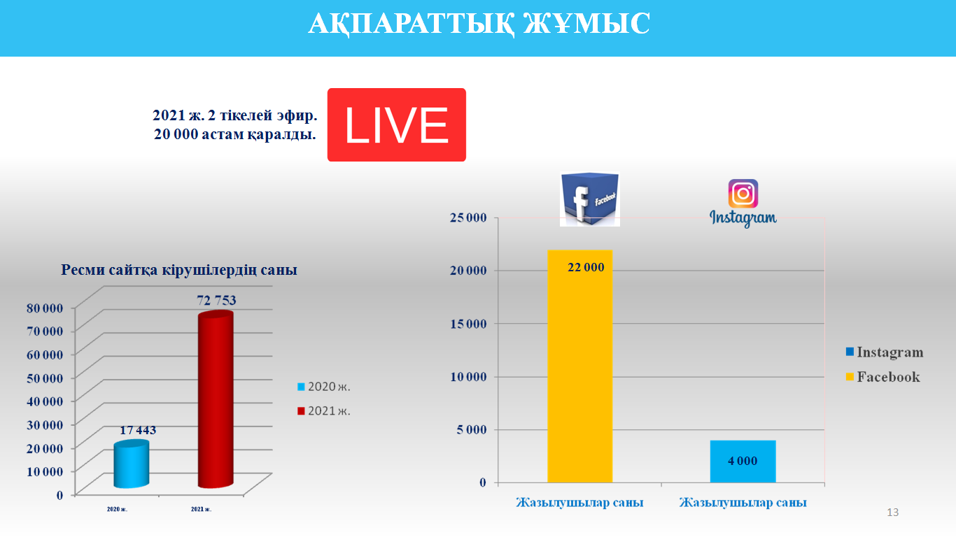
2021 жылы 2 мәрте тікелей эфир өткізілді, бұл 20 000 астам қаралым. «Кәсіподақ түсіндіреді» айдарында 26 материал, «Жиі қойылатын сұрақтар» айдарында – 37 материал салынды.

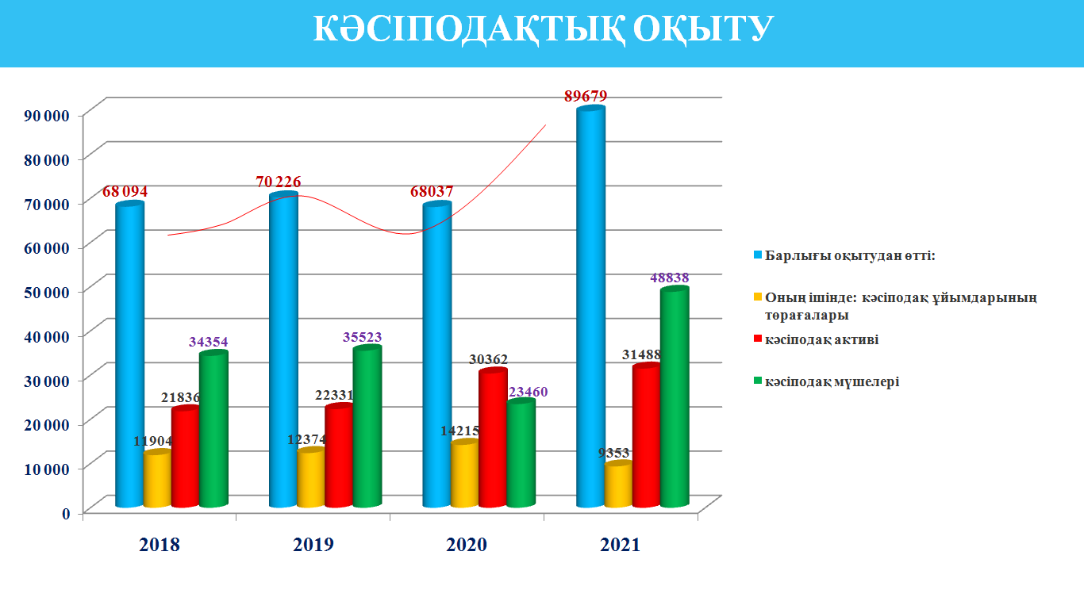
Instagram парақшасында 2020 жылы барлығы 725 жазылушы болса, 2021 жылы бұл сан 4000 адамға дейін көбейді.

3. Салалық кәсіподақ қозғалысы дамуының негізгі проблемалары

3.1 Заманауи жағдайда кәсіподақ бірлігін сақтау проблемасы
Бірқатар қалыптасқан факторлардың нәтижесінде, соның ішінде кәсіподақтар үшін қолайлы мемлекеттік реттеу нормаларының болмауы, мемлекеттік билік органдарының кәсіподақ қызметіне заңсыз араласуы, жұмыс берушілер тарапынан қысымның артуы кәсіподақ қозғалысының біртұтастығын сақтау аса маңызды проблемаға айналып отыр.
Заңды тұлға мәртебесіне ие дербес ұйымдар ретінде жергілікті кәсіподақтардың ҚР «Кәсіптік одақтар туралы» Заңында болуы ел кәсіподақтары үшін зиянды және бүлдіргіш (жойғыш) құбылыс болып табылады. Мемлекет бірқатар халықаралық ұйымдардың қысымымен Кәсіподақтар туралы заңнамадан кәсіподақтарды белгілі бір құрылымдарға біріктіру міндеттілігін белгілейтін нормаларды алып тастайды, бұл қоғамдық қатынастардың жосықсыз қатысушыларына жергілікті кәсіподақтарды «өздері үшін» құруға мүмкіндік береді. Ресурстылығы мен әдістемелік қамтамасыз етілуінен айырылған, абсолютті автономия жағдайында жұмыс істейтін мұндай кәсіподақ ұйымдары өз жұмысын мемлекеттік органдар мен лауазымды тұлғаларды объективті емес сынға алады. Популистік ақпараттық лақтыруларға паразиттілік жасай отырып, мұндай кәсіподақтар жалпы кәсіподақ қозғалысына нұқсан келтіреді.
Кәсіподақ қызметіне мемлекеттік билік органдарының үздіксіз араласуы салалық кәсіподақ қозғалысына теріс әсер етеді. Мұндай фактілер мемлекеттік басқарудың барлық деңгейлерінде орын алады.
Қазақстан Республикасы Парламенті Мәжілісінің депутаты тарапынан кәсіподаққа қысым жасауға әрекет жасалған жағдай ресми түрде тіркелді. Қазақстан Республикасы Оқу-ағарту министрлігінің басшылығы кәсіптік одақты бақылауға алуға, кәсіподақтың басшы органдарын өз қызметі туралы есеп беруге мәжбүрлеуге тырысады.
Еліміздің өңірлерінде кәсіподақ органдарына қысым көрсетудің, олардың қызметіне араласудың бірқатар фактілері орын алды. Білім беру органдарының басшылары кәсіподақтардың кадрлық саясатына әсер етуге тырысады, кәсіби органдарды сайлау процестеріне араласады және кәсіподақ ұйымдарының қаржы-шаруашылық қызметін бақылауға ұмтылады. Заңсыз араласуға қарсы болған жағдайда, кейбір басшылар қызметкерлердің өкілдерін елемеу саясатына көшіп, олар басқаратын параллель кәсіподақтар құруды бастайды. Қарағанды облысында болған мұндай оқиға Қазақстан Республикасы Премьер-Министрінің орынбасарында өткен кеңесте талқыланған болатын.
Салалық кәсіподақ қозғалысының ұйымдастырушылық тұрақтылығына кері әсер ететін маңызды фактор білім және ғылым саласын коммерцияландыру болып табылады.
Салалық кәсіподақ қозғалысының ұйымдық тұрақтылығына теріс әсер ететін елеулі фактор білім және ғылым салаларын коммерцияландыру болып табылады.
Салаларды коммерцияландыру бойынша мемлекеттің белсенді жүргізіп жатқан жұмысы қызметкерлер өкілдеріне қысымның күшеюіне әкеп соғады. Жеке кәсіпкерлерге сенімгерлік басқаруға берілген еңбек ұжымдарында кәсіподақ ұйымдарын тарату жағдайлары орын алып отыр.
Кәсіподақ қозғалысын бұзуға әлеуметтік желілерде кәсіподаққа қарсы пабликтерді орналастыратын блогерлердің белсенді қызметі бағытталған. Олар кәсіптік одақтарда өз қарсыластарын көріп, жұмысшыларды жабайы пайдалану процесіне кедергі келтіретін жосықсыз жұмыс берушілердің ұстанымын білдіреді. Көбіне әлеуметтік желілерде жанжалдардан қорықпайтын, қоғамдық кеңістікте басқаша әрекет ететін және т.б. балама кәсіподақтар құру идеясы белсенді түрде алға жылжуда.
Кәсіподақтар үшін жұмыс берушілердің пайдасына Қазақстан Республикасының еңбек заңнамасы нормаларының теңгерімсіздігі (тқрақсыздығы) өзекті проблема болып қалуда.
Кәсіподақ ұйымдарының тиімді жұмыс істеуіне елеулі кедергі-кәсіподақ құрылымдарын тік басқарудың жетілмеген жүйесі; кәсіподақ ұйымдарының жекелеген сайланған басшыларының жарғылардың талаптарын тәртіпсіз және елемеуі; кәсіподақ ұйымдарының автономиясы туралы жалған түсініктері бар кейбір мүше ұйымдар басшыларының орталықтан тепкіш ұмтылыстары болып табылады.
Кәсіподақ мүшелері санының төмендеуінің негізгі себептері ішкі факторлар болып қала береді:
- жұмыс орнындағы қызметкерлердің нақты мәселелерін шешу бойынша кәсіподақ ұйымдарының қорғау қызметінің тиімділігінің жеткіліксіздігі;
- қызметкерлерде кәсіподақтар туралы қажетті ақпараттың болмауы;
- кәсіподақтың жекелеген сайланбалы қызметкерлерінің кәсіподақ ұйымдарын құру және жұмыскерлерді кәсіподақтарға тарту жөніндегі жұмыспен айналысуға қабілетсіздігі немесе болмауы;
- даярланған маман-ұйымдастырушылардың жетіспеушілігі.

3.2 Идеялардың және жаңғыртулардың тапшылығы.
Кәсіподақ жұмысындағы жаңа идеяларды, технологияларды (жаңартуларды) генерациялау және тәжірибелік іске асыру аса қажет.
Кәсіподақ жұмысында жаңа идеяларды, технологияларды (инновацияларды) генерациялау және іс жүзінде іске асыру экзистенциалды қажет болады.
Кәсіподақ жұмысындағы инновациялардың негізгі мақсаты: уақыт талабына, жаңа экономикалық жағдайларға, кәсіподақ мүшелерінің техникалық сұраныстарына сәйкес келу, инвестицияланған ресурстардан барынша пайда алу. Белсенді кәсіподақ инновациялары бүгінде:
- ақпараттық жұмыста (жаңа технологиялар);
- ұйымдастырушылық жұмыста (ұйымдастыру құрылымын жаңғырту, кәсіподаққа кірудің жаңа нысандары және т.б.);
- құқық қорғау жұмысында;
- кәсіподақ активін оқытуда қолданылады.
Оларды енгізумен жұмыс жүргізілетін кәсіподақтардағы инновациялық қозғалыстың негізгі трендтері – бұл цифрландыру, құрылымдық оңтайландыру, кәсіподақ сервисінің жылдамдығы мен сапасын арттыру, кәсіподақ жүйесінің икемділігін арттыру (тез өзгеретін экономикалық, бизнес-жағдайларда тиімді жұмыс істеу үшін), агрессивті орта жағдайында кәсіподақ әрекеттерінің жаңа тәсілдері.
Айта кету керек, мүшелік ұйымдарда жаңа идеяларды қалыптастыру негізсіз әлсіз.
Бұл бағытта Жамбыл, Павлодар облыстық, Шымкент қалалық, Астана қалалық ұйымдары ғана жұмыс істейді.
Озық тәжірибені тираждау бойынша жұмыстар төмен деңгейде жүргізілуде, жаңа идеялар мен технологияларды сынақтан өткізу мақсатында пилоттық жобалар құрылмайды. Мәселен, Жамбыл облыстық ұйымының базасында жүзеге асырылған кәсіби құқықтық қызметті қалыптастыру жөніндегі пилоттық жоба басқа мүшелік ұйымдарда енгізілмеген. Мұнда жұмысты ұйымдастыру материалдық және қаржылық мүмкіндіктерді едәуір кеңейтуге мүмкіндік беретін коммерциялық ұйымдарды құру тәжірибесі талап етілмеген күйінде қалып отыр.
Орталықтың бастамасымен жаңа және озық технологияларды енгізу бойынша ұсыныстар іс жүзінде жүзеге асырылмайды, әзірленген жобаларды іс жүзінде жүзеге асыру жергілікті жерлерде негізсіз кешіктіріледі.

4. Салалық кәсіподақ қозғалысын дамытуды көру. Дамудың негізгі принциптері мен тәсілдері.

4.1 Ұйымдастырушылық бірлікті нығайту
Кәсіподақтың ұйымдастырушылық бірлігін нығайту мақсаттарына қол жеткізу үшін басым міндеттер ретінде төмендегілер көрсетілуі керек:
- кәсіподақ мүшелерінің санын ұлғайту, жаңа бастауыш кәсіподақ ұйымдарын құру;
- кәсіподақ құрылымдарын біріктіру және ірілендіру жолымен нығайту;
- кәсіподақ басқармасының вертикалын нығайту;
- бақылау-тексеру органдарының қызметін жетілдіру;
- кәсіподақ мүшелері мен кәсіподақ ұйымдарын қорғау үшін келісілген акциялар өткізу;
- республикалық және халықаралық кәсіподақ қозғалыстарына кірігу;
- кәсіподақ ішіндегі тәртіпті нығайту;
- қабылданған шешімдерді орындау үшін кәсіби органдарға сайланғандардың жеке жауапкершілігін арттыру;
- жастар саясатын дамыту бойынша мүшелік ұйымдардың жалпы ұстанымын шоғырландыру;
- кәсіподақ құрылымдарына ақпараттық-аналитикалық, сараптамалық, заңгерлік және әдіснамалық қолдау көрсету жүйесін дамыту.

4.2 Кәсіподақ қызметін жаңғырту
Кәсіподақтың басшы органдары:
- кәсіподақ мүшелерінің тиімді қорғалуын, құрылымдық байланыстардың өзара байланысы мен басқарылуын қамтамасыз ететін, кәсіподақтың мүшелік ұйымдары қызметінің тиімділігін арттыруға ерекше назар аудара отырып, ұтымды кәсіподақ құрылымын қалыптастыру қағидаттарын айқындау;
- кәсіподақтар мен олардың бірлестіктерінің қызметін регламенттейтін (реттейтін) нормативтік құқықтық базаны жетілдіру жөнінде, оның ішінде кәсіподақ құрылымының ұйымдастырушылық бірлігі мен басқарылуын нығайту мақсатында ұсыныстар әзірлеп, тиісті мемлекеттік органдарға жеткізсін;
- кәсіподақтардың одан әрі интеграциялануы (кірігуі) мен жаңғыртылуының жалпы пайымын тұжырымдау мақсатында пікірталас өткізу;
- саналы кәсіподақ мүшелігі негізінде жаңа технологиялар мен ынталандыру әдістерін дамыту жөніндегі орталықтың жұмысын ұйымдастыру;
- ұжымдық акцияларды, барлық кәсіподақ құрылымдарының келісілген іс-қимылдарын өткізу кезінде өзара қолдау мен жаппай қолдауды қамтамасыз ететін кәсіподақтық ынтымақтастық пен бірлік нысандарын кеңейту;
- босатылған кәсіподақ жұмысына ұсыну үшін кәсіподақ белсенділерін іріктеудің түсінікті тетігін әзірлей отырып, кәсіподақтың кадр саясатына жаңа тәсілдерді айқындау және кәсіподақ көшбасшылары пулын креативті, бастамашыл белсенділер қатарынан қалыптастыру;
- әлеуметтік медиа маркетинг пен өткізілетін іс-шараларды іске асыруда бірыңғай тәсілді қамтамасыз етуге арналған Бірыңғай цифрлық дәлізді құру шеңберінде кәсіподақ ұйымының сайты мен әлеуметтік желілерінің жұмысын одан әрі жетілдіру;
- кәсіподақ қызметі туралы білім деңгейін арттыру, кәсіподақ мүшелігінің белсенділігін арттыру мақсатында жобалық менеджментті ұйымдастыру (оның ішінде жас мамандар арасында).

4.3 Әлеуметтік әріптестік жүйесін дамыту
Оқу-ағарту, ғылым және жоғары білім салаларындағы әлеуметтік әріптестік жүйесін одан әрі дамыту мақсатында:
- әлеуметтік әріптестік тараптарының мүдделерін маңызды және заңды деп өзара тануға қол жеткізу;
- әріптестіктің барлық кезеңдерінде, оның ішінде шешімдер қабылдау кезінде Тараптардың тепе-теңдігін қамтамасыз ету;
- мүдделер мен іс-әрекеттерді реттеуде, әсіресе еңбек және кірістерді бөлу саласында әлеуметтік әділеттілікті талап ету;
- даулы және жанжалды мәселелерді шешуде ымыраға келуден бас тартпау;
- келісімдер мен ұжымдық шарттардың талаптарын орындамағаны үшін тараптардың өзара жауапкершілігін талап етуге құқылы;
- әлеуметтік әріптестік жүйесінде кәсіподақ құқығын ымырасыз қорғау;
- мемлекеттік билік органдарында ілгерілету үшін әлеуметтік әріптестік жүйесін айқындайтын нормативтік құқықтық базаны жетілдіру жөнінде ұсыныстар пакетін әзірлеу;
- әлеуметтік әріптестік процесінде кәсіподақ органдарын әдістемелік сүйемелдеу деңгейін арттыру;
- Ұжымдық шарт арқылы қызметкерлер мен жұмыс берушінің еңбек кодексінде және еңбек заңнамасына байланысты өзге де нормативтік актілерде реттелмеген мәселелерді, сондай-ақ әлеуметтік әріптестіктің мүдделі тараптарының мүдделеріне байланысты мәселелерді тиімді шешу мүмкіндігін іске асыруды қамтамасыз ету.

5. Мақсаттық міндеттер және күтілетін нәтиже

Негізгі мақсатты міндеттері:
- білім алушыларға лайықты және әділ еңбекақы, зейнетақы мен әлеуметтік жәрдемақы, шәкіртақы төлеуге ұмтылу;
- кәсіподақтың барлық салаларда және барлық деңгейлерде қызметкерлердің мүдделерін ұсынуы, ұжымдық келіссөздерге қатысу, еңбек ұжымы атынан ұжымдық шарттар жасасу және келісімдер мен ұжымдық шарттар талаптарының орындалуын бақылау;
- қызметкерлердің әлеуметтік кепілдіктерін сақтауға, еңбек етушілерге білім алуға және медициналық қызмет көрсетуге, қызметкерлерге берілетін әлеуметтік жеңілдіктер мен кепілдіктердің тізбесі мен көлемін кеңейтуге өкілеттік беру;
- жұмыс берушілердің еңбек заңнамасын және әлеуметтік әріптестік актілерінің шарттарын орындауын бақылау, жұмыстан заңсыз шығарудан қорғау;
- білім беру және жоғары білім беру салаларын коммерцияландыру үдерісіне қарсы іс-қимыл;
- кәсіподақтың жұмыс орнындағы еңбекті қорғау және қауіпсіздік техникасын бақылау;
- қызметкерлердің біліктілігін арттыруды жоспарлауға қатысу;
- кәсіподақ ұйымдары мен бірлестіктерінің ынтымақтастық саясатын әзірлеу, кәсіби ынтымақтастықты дамыту және күшейту.

Күтілетін нәтиже:
- тиімді жұмыспен қамту, теңдестірілген еңбек нарығы, лайықты еңбек үшін қажетті жағдайлар;
- салалардағы орташа жалақының орташа республикалық статистикалық жалақыдан төмен емес деңгейге дейін өсуі;
- оқу-ағарту, ғылым және жоғары білім салаларын жаңғырту процесінде тиімді сапалы жұмыс орындарын құру;
- уақытша еңбекке жарамсыздығы бойынша жәрдемақылардың, өтемақы төлемдерінің мөлшерін ұлғайту арқылы жұмыскерлерді материалдық қолдау деңгейін арттыру;
- салалық кәсіподақтың Еңбек және әлеуметтік-экономикалық қатынастардағы беделінің айтарлықтай өсуі, оның өкілдігі мен қорғауындағы ұстанымын нығайту;
- мотивациялық факторларды арттыру арқылы салалық кәсіподақтың мүшелік базасының өсуі.

